一场瘟疫，照出蛇虫老鼠蚁

潘丽琼 [有理儿有面](javascript:void(0);)

**有理儿有面**

微信号 youli-youmian

功能介绍 你说是不是

2020-03-21[原文](https://mp.weixin.qq.com/s?__biz=Mzg3MjEyMTYyNg==&mid=2247490070&idx=2&sn=cf425980abd7f91c252d44df41d77884&chksm=cef54e63f982c7757ca0f3151e355fe14a7329025780c0f2d4494ec29a7efe1acf7914d65095&scene=27#wechat_redirect&cpage=80) 发表于

收录于合集



本文作者：香港资深媒体人 潘丽琼

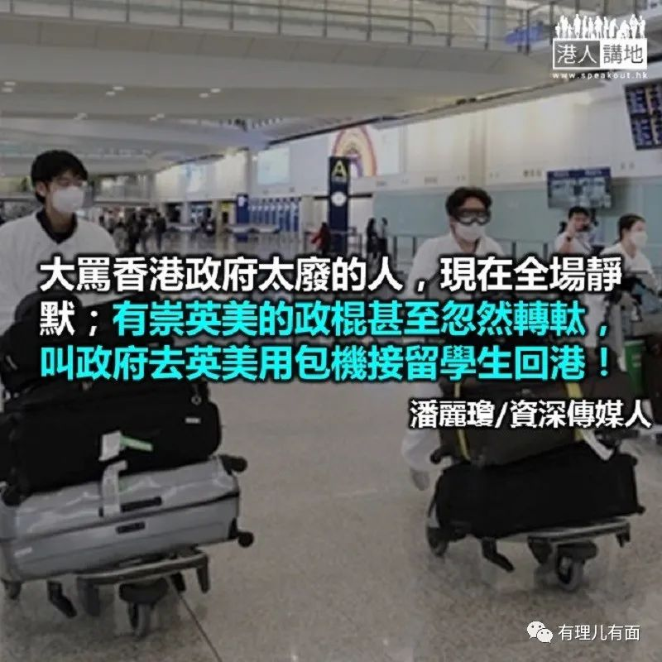

新冠肺炎来势汹汹，英美两大狂人领袖言论更是骇人，吓怕全球华人。先是美国总统特朗普拿新冠肺炎当流感办，现在见到全美无一不受疫症肆虐后，大祸临头才开始认真应对。英国首相约翰逊则是“佛”系一族，竟叫有病征的人留在家中自我隔离，切勿到医院去！又说不如等全国大部份人感染新冠肺炎，等多数人有抗体，疫症自然消失。最弊到时不仅疫症消失，连人都消失呢！

华侨即使想自求多福，戴口罩或购防疫物资，轻易被人视为异类，惹起恐慌。更有人会追打他们。特朗普则乘机煽动种族仇恨，公然称新冠肺炎是中国病毒。即使中国抗议都不肯收回言论。当你见美国人争相买枪“抗疫”，会否担心有一天他们会把华人当病毒一枪了断？

凡此种种，都触发欧美华侨及留学生逃亡回国潮。一张从伦敦返北京的机票，竟然可以炒到十八万元一张！许多久居外国多年的中国人，自以为已经落地生根做了白种人的，忽然改说自己是土生土长的中国人，要当局想办法救他们回国。甚至有被通缉多年的重犯，居然主动致电上海海关缉私部门，说自己要回国自首！

香港也好不了多少，之前在风平浪静的香港搞风搞雨，把全城打得溶溶烂烂，在示威现场挥舞英国旗的美国旗的，大骂香港政府太废，逼他们上街和使用暴力的人，现在全场静默……有崇英美的政棍甚至忽然转态，叫政府去英美用包机接留学生回港！

一场瘟疫，把蛇虫老鼠蚁照晒出来！

**文章转自港人讲地。**







**关注公众号：**

**有理儿有面**

**理   性｜   揭   秘｜   探   讨**







### 精选留言

用户设置不下载评论